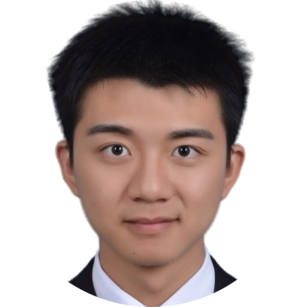  李宇智  电话：18390876563  邮箱：1378899854@qq.com  性别：男  年龄：30  教育经历  学历：全日制本科  专业：软件工程  学校：长沙学院  时间：2012.9-2016.7  自我评价  本人拥有九年的 UE 研发经验，同时具有程序研发和技术美术的技能，具有底层修改的能力，对于编辑器开发，插件开发，Shader ，美术工具集，性能优化都有一定成果，熟练掌握C++，Python，OpenGL 编程语言，也同时具有 Maya，Substance 的美术技能，是个复合型技术人员。 | 工作经历  2016.4-2019.10 光宇游戏深圳分公司 UE4开发  1.游戏Gameplay开发，3C 及复杂地形下的Locomotion问题;  2.基于GAS负责技能框架开发，配合ASC实现数据同步;  3.DS服务器相关开发，包括技能，数据同步，AI，底层通讯插件封装，作弊检验，优化 UDP 方案，解决网络抖动带来的卡顿问题;  4.DCC插件与脚本开发，模型能在导入UE之前进行模型的合批合模补全法线等操作，导入UE之后能对UE进行资源管理；  5.插件与编辑器二开，如Slate进行UMG扩展，DLC插件开发;  6.研究物理引擎，毛发渲染等技术。研究捏脸，带形状的头发物理实现，布料，流体的实现，解决毛发的半透明排序渲染问题;  2019.10-2022.4 长沙市精算信息网络科技有限公司 UE4开发  1.UE4的Gameplay开发以及引擎编辑器功能开发和扩展，针对需求定制增改ue引擎底层功能，开发引擎相关特性(光照，渲染，管线，资源管理等)，热更新，DLC插件;  2.渲染管线改造，包括级联阴影（CSM）的光照策略优化，SSR前向渲染管线改造，特效跨Emitter动态合批，3D UMG渲染优化;  3.可编辑的UGC游戏框架，运行时可自定义布局，路径，方案;  4.负责部分技术美术工作，如刷屏草交互，天气控制，程序化生成地形，性能优化，镜头fov矩阵运算及后期处理控制;  2022.4-2025.2 湖南省建筑设计院 UE5开发  1.使用云游戏技术，使用像素流实现跨平台体验。管理云渲染服务器的搭建，带宽优化，动态负载均衡;  2.研究并提出技术方案帮助解决Gameplay中的痛点问题，例如3C，Game AI，同步等;针对网络同步效果，性能等模块进行优化;  3.性能优化，有全面的基于CPU,GPU,内存，灯光，材质，渲染管线等方面的优化经验;  2025.3-2025.7 网易游戏 游戏开发  1.负责MMOARPG游戏系统玩法开发，包括网络同步，动作，寻路，养成玩法，多平台包含PC,移动开发与适配  2.负责活动中心相关活动，副职相关，红点，摇杆控制，时装展示（ShowRoom），背包处理，排行榜等具体功能开发  2025.7-4 德赛西威 UE4开发  1. 负责UE4场景交互功能开发，包含3DLancher,VPA,SR模块功能开发，天气时光系统，水面地面材质交互处理，性能优化等工作  2. 动画管道处理，如动画混合，IK，动画分层，行走层反馈，八向移动，摄像机管理等工作

